[추적파일 분석 및 event 파악]
1. 이 추적파일에는 얼마나 많은 패킷이 있는가?
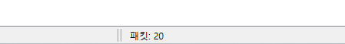
우측 하단에 보면 패킷 개수를 알 수 있다. 위의 사진에 나와 있듯 패킷 개수는 20개가 존재한다.

2. IP호스트는 무엇으로 프레임 1,2,3 안에서 TCP 연결을 만드는가?
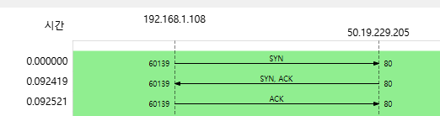
192.168.1.108(client)와 50.19.229.205(server)에서 TCP 3-way-handshake를 통해 연결을 설정한다.
프레임 1. client에서 먼저 TCP 연결을 시도하기 위해 SYN flag가 설정된 패킷을 보낸다.
프레임 2. server에서 client 요청에 응답하며, ACK와 SYN flag가 설정된 패킷을 보낸다.
프레임 3. client는 server로 server의 SYN에 대한 응답으로 ACK flag를 보낸다. 이로써 3-way handshake가 완료되며, 프레임 4에서 실제 데이터 통신이 시작된다.

3. 프레임 4로 보낸 HTTP 명령어는 무엇인가?
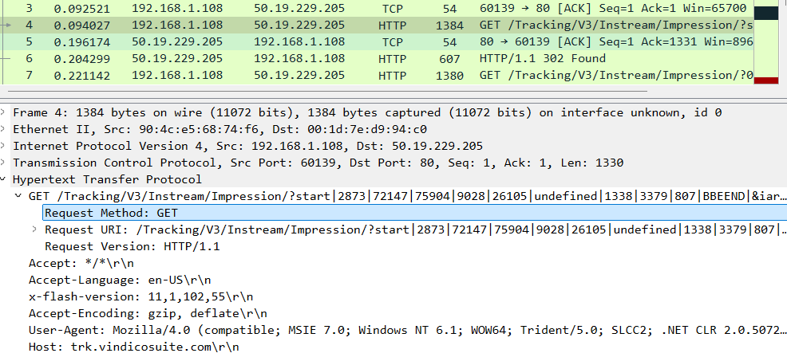
프레임 4에서 client는 server에 웹 페이지를 요청하기 위해 HTTP GET 요청을 보낸다.

4. 이 추적 파일 안에서 가장 긴 프레임 길이는 얼마인가?
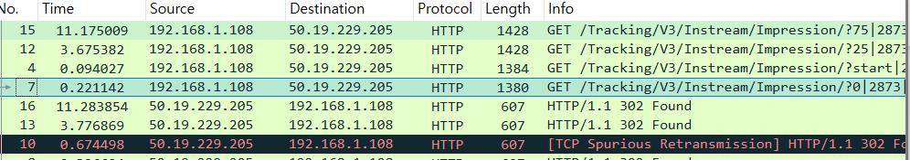
프레임을 Length가 큰 순으로 정렬했을 때 프레임 15와 12가 1428으로 가장 긴 프레임이라는 것을 알 수 있다.

5. 어떤 프로토콜이 Protocol 열에 보이는가?
TCP, HTTP 프로토콜이 보인다.

6. HTTP 서버가 보낸 응답은 무엇인가?
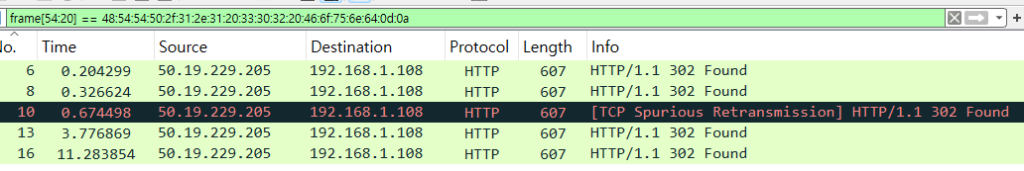
HTTP 302 Found는 클라이언트의 요청이 처리되지 않았고, 임시로 다른 URL로 리디렉션 되었음을 나타낸다. 즉, 현재의 URL은 유효하지 않지만, 임시적으로 다른 위치에서 해당 자원을 찾을 수 있음을 의미한다.
7. 이 추적 파일 안에 IPv6 트래픽이 있는가?
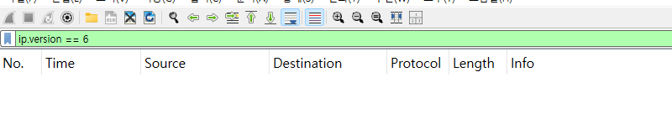
디스플레이 필터를 적용하여 ip.version == 6인 것을 확인했을 때, 존재하지 않는 것을 확인할 수 있다.

